Познавательный час

«Семья и семейные традиции».

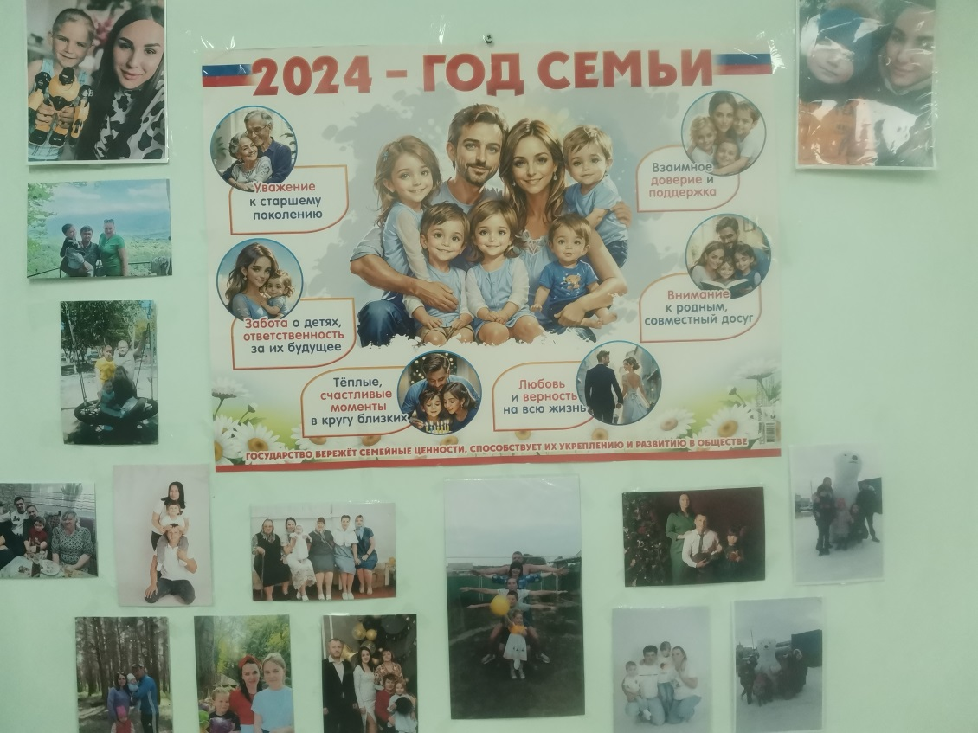

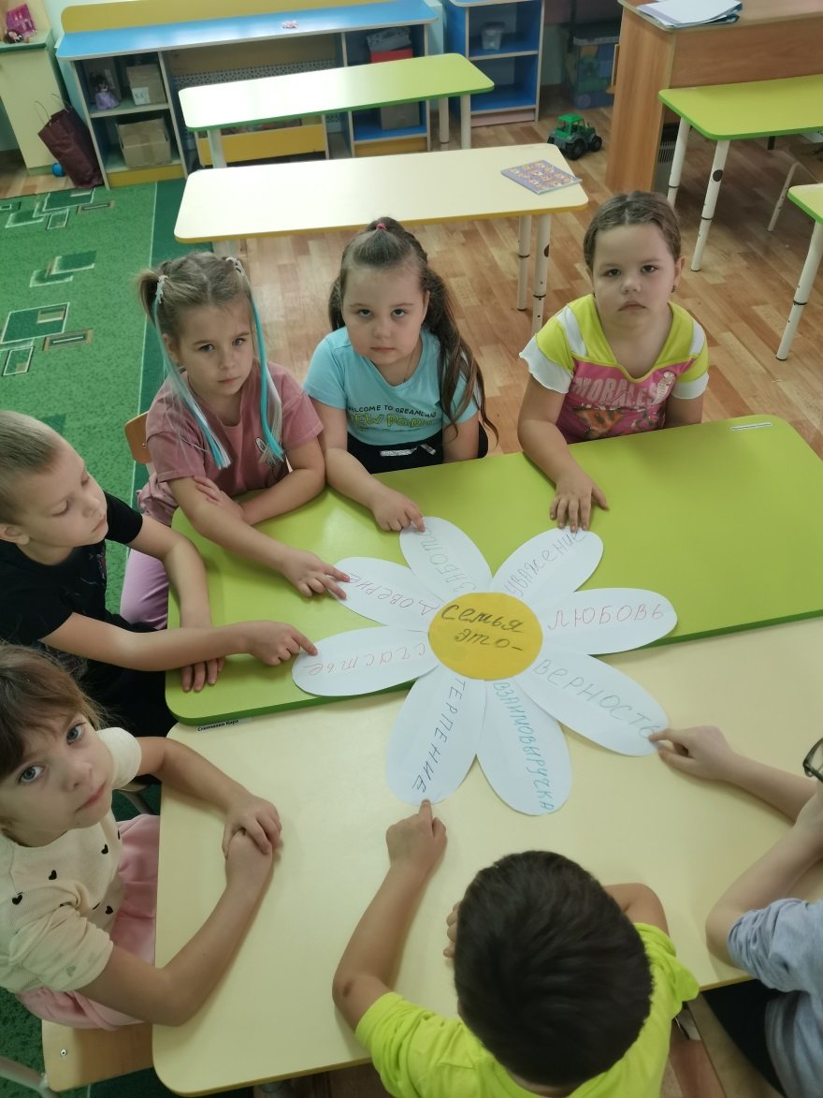Семья и семейные ценности, традиции - это важнейший фундамент, на котором строится жизнь любого человека. В каждой семье существуют совершенно разные традиции, но решают они одну важную задачу – сплотить и укрепить семью. Семейные традиции - это один из наиболее доступных способов, как сделать процесс воспитания детей естественным и непринужденным с самого раннего возраста.

В подготовительной группе прошел познавательный час «Семья и семейные традиции».

Целью мероприятия было познакомить детей с понятиями “семья” и “семейные традиции”. Расширить знания о семейных традициях.

С помощью презентации «Семьи и семейные традиции», ребята узнали различные семейные традиции- это празднования различных праздников, хранение фотографий своих родных и близких, важная традиция – завтраки, обеды и ужины в семейном кругу , ещё одна традиция- семейное чтение. Когда мама или папа читают книги на ночь. И самая приятная традиция-поцелуй перед выходом из дома, перед сном или просто так. Ребята в свою очередь, рассказали о традициях которые есть в их семьях- это и празднования дня рождения, совместный отдых, в выходные всей семьей наводите порядок в доме.

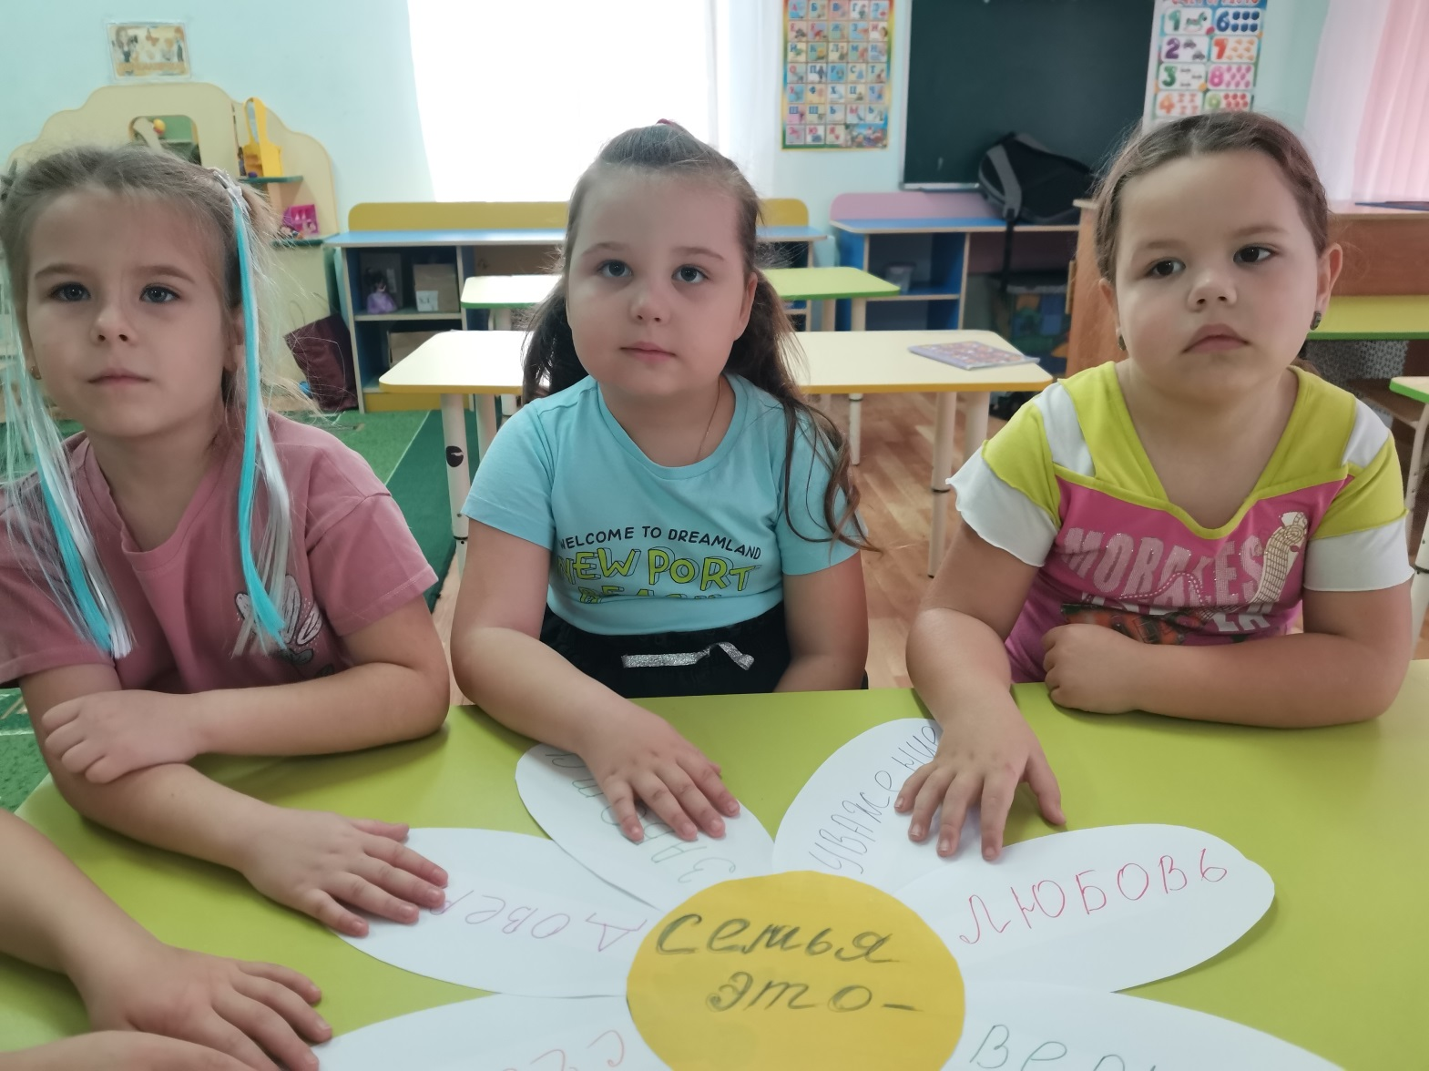Ребята совместно с воспитателем и родителями организовали фотовыставку «Моя семья»